HTML :

¿Qué esHTML?

HTMLesunlenguajediseñadoparacrearpáginasweb,enelcualescribiremosdentrodeunarchivoquenosotrosmismoscrearemosutilizandouneditordecódigo

Para empezar creamos nuestro index.html , y si queremos trabajarlo en vivo podemos usar open with live server, guardamos con ctrl+s.

Etiquetas :

<p> lo usamos para párrafos

Encabezados y comentarios :

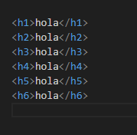

Comentarios:

Ctrl+} con esto comentamos

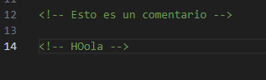

Listas ordenadas:

Listas desordenadas:

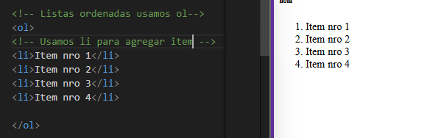

Listas desordenadas:

Usamos ul para listas sin orden y li para agregar un item

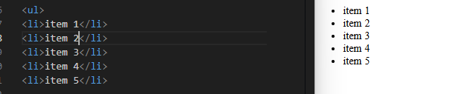

Estructura básica de html :

Apretamos shift+1

Y se agrega la estructura que queda asi:

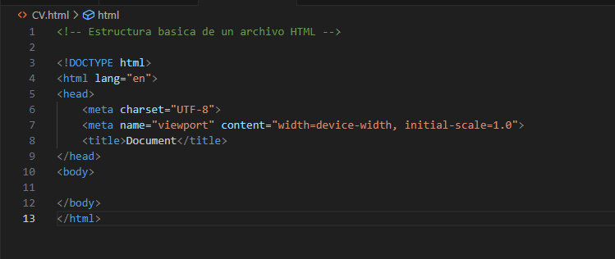

Tag nuevos :

Lorem : escribe un párrafo sirve para probar. Podemos usar alt+z para acomodar el texto

Imágenes o enlaces :

Usamos <img> para agregar una imagen, en src, se pone el link de la imagen y en alt un texto alternativo por si falla esa imagen

Para links usamos <a> , dentro de href, ponemos el link de donde queremos que se reedirija, depues del pico podemos de cierre podemos poner un texto a nuestro vinculo, tambien podemos usar el tag “target” que si le asiganamos _blank, lo que hace es que se habrá la dirección que pusimos pero en otra pestaña, y asi no se cierra nuestra pagina principal.

Links para paginas internas:

Imágenes locales:

Tablas :

Para las tablas usamos <table> , para agregar filas <tr> dentro de ellos si queremos poner el nombre del atributo usamos <th> y si queremos agregar ítems <td>

Algunas etiquetas del HEAD:

Para agregar un favicon:

